3. VOCABULAIRE : les affixes

**Que signifient ces mots ? Essaie de le deviner en observant leur forme.**

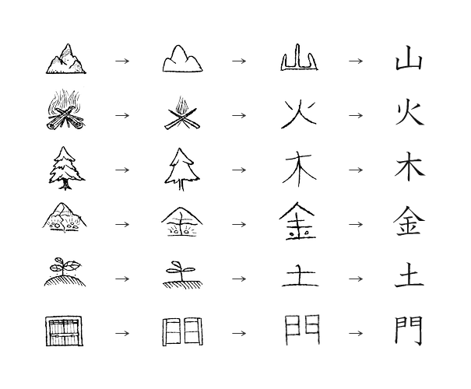



Le français fonctionne un peu comme le japonais, si tu connais certains morceaux de mots, tu peux deviner le sens d’autres mots ou en former de nouveaux . Ces morceaux, ce sont les « affixes ».

LES PREFIXES

**1 Regroupe les mots suivants par familles.**

proclamer, comporter, déporter, transporter, promener, surmener, réclamer, amener, reporter, transposer, emmener, importer, acclamer, déposer, exporter

**2 Entre chaque famille, tu vas remarquer des similitudes, au niveau du début des mots. Fais la liste des particules qui se répètent.**

**3 Donne un sens à ces particules en te servant des exemples (préfixes).**

|  |  |  |
| --- | --- | --- |
| PREFIXE | SIGNIFICATION | EXEMPLE |
| Anté (lat.) |  | Antécédent, anté… |
| Dé (lat.) |  | Démarrer, dé… |
|  | Dégeler, dé… |
| Ex (lat.) |  | Expulser, expatrier, ex… |
| In (lat.) |  | Injecter, infiltrer, im… |
|  | Indiscret, in… |
| Inter (lat.) |  | Intervalle, inter… |
| Per (lat.) |  | Percer, per… |
| Post (lat.) |  | Postérieur, post… |
| Pré (lat.) |  | Prévoir, pré… |
| Re (lat.) |  | Rechercher, re… |
| Con (lat.) |  | Contexte, com… |
| Sup (lat.) |  | Superposer, sup… |
| A (grec) |  | http://www.studyzone.org/testprep/ela4/b/puzzle%20piece.gifAnalphabète, a… |
| Anti (grec) |  | Antigel, anti… |
| Hémi (grec) |  | Hémisphère, hémi… |
| Hyper (grec) |  | Hypermarché, hyper… |
| Micro (grec) |  | Microscope, micro… |
| Péri (grec) |  | Périmètre, péri… |

****Consulte la FICHE-OUTIL « Les préfixes »

4Quel préfixe doit-on supprimer dans chacun des mots suivants pour retrouver un mot de base ? Ex. : agrandir 🡪 préfixe **a-**; mot de base : **grandir**

convaincre, supporter, relire, amoral, comprendre, prénom, redoubler, interrompre, desserrer, permission, explorer, démêler, introverti, microcéphale.

**5 Parmi les mots suivants, quels sont ceux qui ne contiennent pas de préfixe ?**

animal, comtesse, impatient, exiger, international, interminable, poster.

**6 Ajoute un préfixe devant ces mots.**

jeter🡪___________________________________________ placer🡪____________________________________________

finir🡪___________________________________________ venir🡪_____________________________________________

mettre🡪_________________________________________ mener🡪____________________________________________

jouer🡪___________________________________________ tirer🡪______________________________________________

patient🡪_________________________________________ poli🡪_______________________________________________

mobile🡪_________________________________________ social🡪_____________________________________________

**7 Utilise trois préfixes différents pour exprimer le contraire. Souligne le préfixe.**

capable🡪________________________________________ faire🡪______________________________________________

construire🡪_____________________________________ sociable🡪__________________________________________

tolérant🡪_______________________________________ placer🡪____________________________________________

# LES SUFFIXES

Les suffixes sont aussi des particules qui ont un sens, mais contrairement aux préfixes, tu les trouveras en fin de mots.

**1 Dans chaque mot, recherche celui de base (le radical) et note-le. Cherche dix suffixes différents parmi les mots suivants.**

*mobilier, jeunesse, poulet, faiblesse, sommier, dompteur, coffret, chasseur, invisible, boulet, plaisanterie, professeur, irrésistible, gaulois, cavalière, instructif, ouvrière, flatterie, villageois, brumeux, bourgeois, craintif, lumineux, plaintif, compréhensible, compréhensif.*



Consulte la FICHE-OUTIL « Les suffixes »

**2 Change les suffixes de ces verbes de façon à obtenir des noms ou des adjectifs.**

Bouleverser, inonder, assurer, opposer, plaindre, raisonner, cueillir, obliger, trahir, bricoler, admissible, suffoquer, entraîner, verdir, exiger, pâlir, effrayer, épouvanter.

**3 Quels mots obtiens-tu en supprimant les suffixes ?**

grossir, normalement, poterie, centième, arrêter, dossier, durcir, écartement, épaisseur, exactitude, coûter, plombier, hauteur.

### 4 À partir de chacun de ces verbes, écris un adjectif formé avec les suffixes ****–able**** ou ****–ible****.

1-avouer → ……………………………………

2-rire → ……………………………………

3-remarquer → ……………………………………

4-faire → ……………………………………

5-lire → ……………………………………

6-nuire → ……………………………………

7-admirer → ……………………………………

8-aimer → ……………………………………

### 9-accéder🡪 ………………………………….

10-jouer🡪…………………………………….

### 5 Remplace le GN entre parenthèses par un adjectif de la même famille avec ****le suffixe**** - ****al.****

1-Une région (de l’ouest) → ……………………………………

2-Une région (de l’est) → ……………………………………

3-Un vaisseau (de l’espace)→ ……………………………………

4-une journée (d’été) → ……………………………………

5-une journée (d’hiver) → ……………………………………

6-une bataille (de navires) → ……………………………………

7-une journée (d’automne) → ……………………………………

8-un travail (du matin )→ ……………………………………

9- une décision (de première importance)🡪………………………………….

10- une cérémonie (de mariage) 🡪…………………………………..

### 6 Trouve les noms formés en ajoutant un suffixe aux verbes donnés.

|  |  |  |  |  |  |
| --- | --- | --- | --- | --- | --- |
| Arracher |  |  |  |  |  |
| Afficher |  |  |  |  |  |
| Sécher |  |  |  |  |  |
| Noircir |  |  |  |  |  |
| Maigrir |  |  |  |  |  |
| Arroser |  |  |  |  |  |
| Repasser |  |  |  |  |  |
| Dormir |  |  |  |  |  |
| Laver |  |  |  |  |  |
| Colorer |  |  |  |  |  |
| Découper |  |  |  |  |  |
| Mincir |  |  |  |  |  |
| Occuper |  |  |  |  |  |
| Enlever |  |  |  |  |  |
| Lancer |  |  |  |  |  |
| Trembler |  |  |  |  |  |
| Colorer |  |  |  |  |  |
| Convoquer |  |  |  |  |  |
| Réciter |  |  |  |  |  |
| Vérifier |  |  |  |  |  |
| Punir |  |  |  |  |  |
| Remplacer |  |  |  |  |  |

### http://www.studyzone.org/testprep/ela4/b/puzzle%20piece.gifhttp://www.studyzone.org/testprep/ela4/b/puzzle%20piece.gif